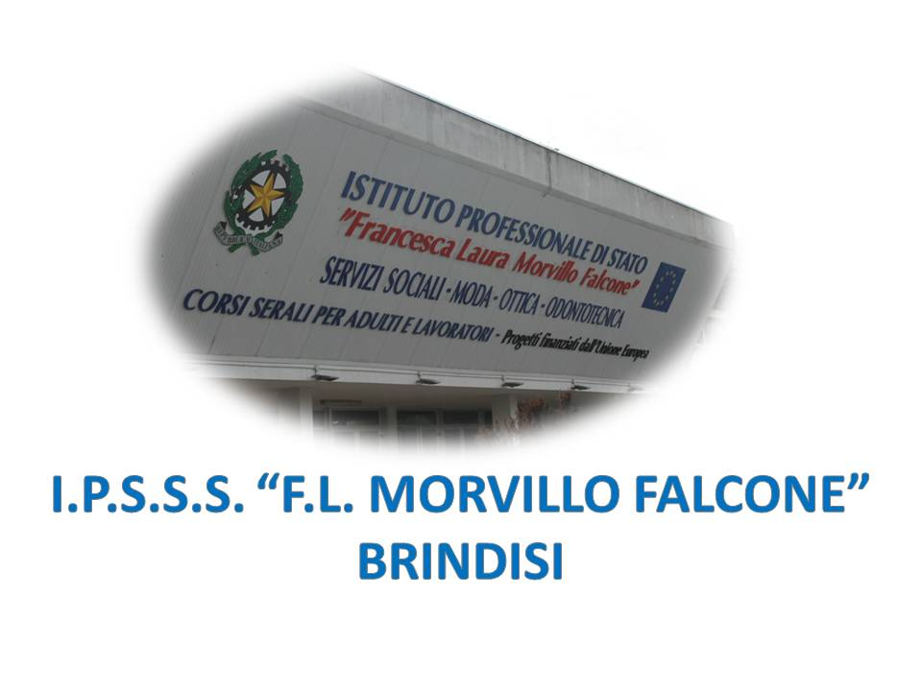

ISTITUTO PROFESSIONALE DI STATO PER I SERVIZI SOCIALI
“Francesca Laura MORVILLO FALCONE”
Via Galanti, 1 - Tel. 0831/513991
brrf010008@istruzione.it – brrf010008@pec.istruzione.it
www.morvillofalconebrindisi.edu.it
72100 B R I N D I S I

MATERIA: DIRITTO ED ECONOMIA (ore settimanali: 2)
CLASSE: 2 A OTT
ANNO SCOLASTICO: 2022/23
DOCENTE: MAURIZIO GAUDIO

Libro di testo:

AIME PASTORINO
101 LEZIONI DI DIRITTO ED ECONOMIA – UP
TRAMONTANA

Argomenti:
(LA SEGUENTE NUMERAZIONE SI RIFERISCE A QUELLA DEL LIBRO DI TESTO)

LEZIONE 18: LO STATO E I SUOI ELEMENTI COSTITUTIVI
LEZIONE 23: DALLO STATUTO ALBERTINO ALLA COSTITUZIONE ITALIANA
LEZIONE 24: I PRINCIPI FONDAMENTALI
LEZIONE 33: IL PARLAMENTO
LEZIONE 34: LA FUNZIONE LEGISLATIVA
LEZIONE 36: IL GOVERNO
LEZIONE 37: LE FUNZIONI ESECUTIVA E NORMATIVA DEL GOVERNO
LEZIONE 39: IL PRESIDENTE DELLA REPUBBLICA
LEZIONE 40: L’ELEZIONE E LE RESPONSABILITA’ DEL PRESIDENTE DELLA REPUBBLICA
LEZIONE 41: LA MAGISTRATURA
LEZIONE 42: IL PROCESSO CIVILE, PENALE E AMMINISTRATIVO
LEZIONE 77: DAL BARATTO ALLA MONETA

ARGOMENTI SVOLTI IN EDUCAZIONE CIVICA:
La nascita della Costituzione
I principi fondamentali della Costituzione
Gli organi costituzionali e il loro funzionamento
Incontri, in presenza e a distanza, su bullismo e cyberbullismo

Brindisi, giugno 2023

Il docente
Maurizio Gaudio

